CANLILAR ICIN MADDE VE ENERJI
Ayrıştırıcılar: Ölü organizmaları parçalayarak beslenir ve toprağa mineral aktarılmasını sağlar.
Tüketiciler: Besinleri dışarıdan karşılayan canlılar.
Üreticiler: ihtiyaç duydukları besinleri kendilerinin üretebildiği canlılar. Zincirin ilk halkasını oluşturur. Güneşi doğrudan kullanırlar.

Besin Piramidinde yukarıya doğru gidildikçe canlıya aktarılan enerji 10 kat düşer.
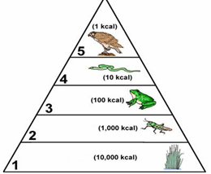
Fotosentez sayesinde

MADDE DÖNGÜLERİ
En çok mor en az yeşil. Çünkü yeşil ışığı yansıtır.
Sıcaklığın 25-35 derecede en fazladır.
Karbondioksit, su miktarı, yaprağın genişliği gibi etkenler etkiler.
Oksijen ve Karbon döngüsü
(Fotosentez ve solunum birbirinin tersi)

Azot döngüsü ( Bakteriler ve yıldırım gibi olaylar etki eder)
Kloroplastlarda gerçekleşir.
Su döngüsü
Karbondioksit ve su girer
Şeker ( Glikoz) ve Oksijen çıkar.
Işık ve Klorofil gereklidir.
ENERJİ KAYNAKLARI
YENİLENEBİLİR
- Doğa dostu
- Tükenmez, tekrar tekrar kullanılabilir
RÜZGAR GÜNEŞ SU/HİDROELEKTRİK
JEOTERMAL BİYOKÜTLE
YENİLENEMEZ
- Doğaya zarar verir
- Kullanıldıkça azalır, sonu vardır.
FOSİL YAKITLAR/ (LPG-DOĞALGAZ-PETROL-KÖMÜR) NÜKLEER
Şeker ( Glikoz) ve Oksijen girer
Karbondioksit ve su çıkar.
Enerji üretilir.

ATP
Adenozin tri fosfat: enerji fosfatlar arasındaki bağlarda bulunur.
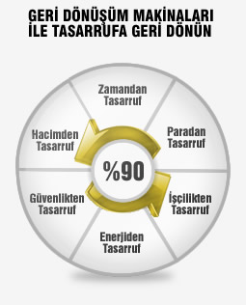
TÜM CANLILAR solunum yapar.
Solunum temel amacı enerji elde etmektir.
Solunum her an yapılır.
Mitokondrilerde gerçekleştirilir.

OKSİJENLİ SOLUNUM: Besinlerin oksijenli ortamda yıkımı (parçalanması) sonucu enerji elde etme şeklidir. Genellikle enerji ihtiyacı fazla olan canlılarda görülür.

SOLUNUM

OKSİJENSİZ SOLUNUM: Besinlerin oksijen kullanılmadan enzimlerle parçalanarak enerji elde edilmesine denir.
Olay, hücre sitoplâzmasında meydana gelir.

Fermantasyonla sütten yoğurt, peynir, glikozdan etil alkol, sirke ve laktik asit elde edilir.
oluşur. Laktik asit üretimi insan ve hayvanların iskelet kaslarında ve yeterinde oksijen bulunmadığı zaman gerçekleşen bir olaydır. Laktik asidin kaslarda birikmesi kişiye yorgunluk hissi verir.

Değerlendirilebilir atıkların çeşitli fiziksel veya kimyasal işlemlerle ikincil hammaddeye dönüştürülerek tekrar üretim sürecine dâhil edilmesine geri dönüşüm denir.

